Internationale Deutsche Casting-Sport Meisterschaft 2019.
In diesem Jahr trafen sich Casting-Sportler aus Deutschland, in Bad Kreuznach zu Ihrer Meisterschaft, leider war wieder keine Internationale Beteiligung dabei ( muss doch einen Grund haben). Zur Wettkampf Besprechung am Vorabend, laut Ausschreibung auf dem Wettkampfgelände, erschien außer Michael Harter und der Berliner DAV Vertretung niemand, so dass wir wieder abzogen. Der Wettkampf begann am nächsten Morgen pünktlich, dafür sorgte Olaf Schulz, der über die gesamten Wettkampfzeit, eine sehr gute Leistung mit seinen Ansagen machte, Bravo. Die Wettkampfbahnen waren von den Sportfreunden aus Bingen hervorragend aufgebaut, leider spielte der Wind nicht so richtig mit (vielleicht wurde er nicht rechtzeitig informiert ). Leider wurde ein Teilnehmer unserer Mannschaft ,in der Diz.2 durch ein vermeidbaren Fehler, des Betreuers disqualifiziert, dass Vorfach bei Fliege Einhand- Weit, war etwas zu lang ( eigentlich ist es nur zum Nachteil des Werfers), aber die Wettkampfbestimmungen sagen etwas anderes. und Frank Wagner steigerte sich in dieser Disziplin und kam auf den 3. Platz in Fliege Weit Einhand ( 1cm hinter den Zweiten), ebenso seine Top Leistung, bei Gewicht Ziel, den 3. Platz mit 100 Pkt. (Ja, ja die Zeit, Forelle ohne Getriebe!!!!, habe alles da!!!!). Peter Schmitt kam bei Fliege Ziel aus dem Rhythmus, als der Kampfrichter die Zeit „Aus“, mitten im Durchgang gab, es handelte sich um ein Versehen, des Kampfrichters, nach Diskussion, durfte er noch einmal werfen (aber naja, man ist aus dem Rhythmus). In der Disziplin 18 gr. Weit überzeugte Shenia nach der Führung im ersten Durchgang mit 104 m, konnte er sich noch im dritten Durchgang auf108,21 m steigern und gewann sicher den Meistertitel in dieser Disziplin. Die Lachs Disziplin musste wegen einen heftigen Gewitter unterbrochen, der Platz und die Wegen standen unter Wasser, entsprechend schwer hatten es die ersten Werfer, nach dem Regen. Die Mannschaft war ausgeglichen und bot eine tolle Leistung. Die Ergebnisse im Spitzenbereich waren sehr eng. Die Versorgung auf dem Platz musste von den Bingenern Frauen, die sich alle Mühe gaben( Frau Laloi und Frau Dimmerling übernommen werden), da die Gaststätte es mit einem fadenscheinigen Grund ablehnte, es selber zu machen. Leider mussten die Aktiven, am Sonnabend recht lange auf die Siegerehrung auf dem Platz warten, da der Zug, mit dem die Präsidentin, Frau Dr. Christel Happach-Kasan anreiste, Verspätung hatte. Die Präsidentin des größten anerkannten Naturschutz und Umweltverbandes Deutschlands“, nahm die Auszeichnungen der Sieger auf dem Platz vor. Am Abend traf man sich in der Kantine der “ DEULA“ zur Mehrkampf und Mannschafts-Auszeichnung. Das Büffet, sicher immer ein Höhepunkt bei den Veranstaltungen, war für meine Begriffe gut und ausreichend. Nach Eröffnung durch den Referenten für Casting Herrn W.Feige-Lorenz und Vizepräsidenten, des Verbandes, für Jugend und Casting Herrn Kurt Klamet, die, in für uns erstmals für die Wettkämpfer, in tadellosen Anzügen, des Verbandes sich präsentierten. Danach noch einmal ausgiebig die Umweltschonenden Stellung des Verbandes betonten . Im Anschluss wurden die Siegerehrungen im Mehrkampf( Frank Wagner holte einen sehr guten 3. Platz im Fünfkampf) und Mannschaft durch Frau Dr.Christel Happach-Kasan und den Herren Kurt Klamet und Wolfgang Feige vorgenommen, sie wurden mit Pokalen, die noch aus alten Beständen stammten, auf allen Pokalen stand der 1.Platz, den sie sicher auch alle verdient hatten ( Einen Eisvogel, der sehr gut aussah, vielleicht ein bisschen groß(Vielleicht der sehr seltene Riesen Eisvogel), konnte nur keine direkte Verbindung zum Castingsport erkennen). Im Anschluss setzten sich, die Diskussionen im Freien fort, wobei man sich beeilen musste, denn um 22 Uhr war, laut Hausordnung auch dort Schluss. Vorher verzichtete der Veranstalter auf, die sonst übliche Musik eines Unterhalters, war schon richtig, dass Geld konnte man sich sparen. Um nicht mit der Hausordnung in Konflikt zu kommen, verließen wir rechtzeitig die Veranstaltung und kommen gerne wieder. Noch einmal Dank an die Mannschaftsmitglieder ( Ihr wart Top) und unsere Delegation Leiterin und Kampfrichterin, Krimhild Wagner, sowie unserem Verband, den DAV LV Berlin mit dem Castingsport Referenten Frank Börner, für die gute Finanzielle Unterstützung unserer Teilnehmer.
h.o.
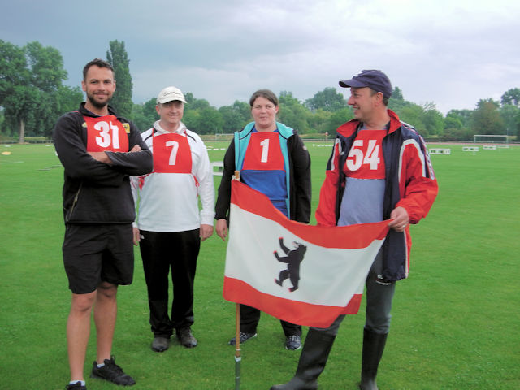
Die StartNr.1 gehört nicht zur DAV LV Berlin Mannschaft
